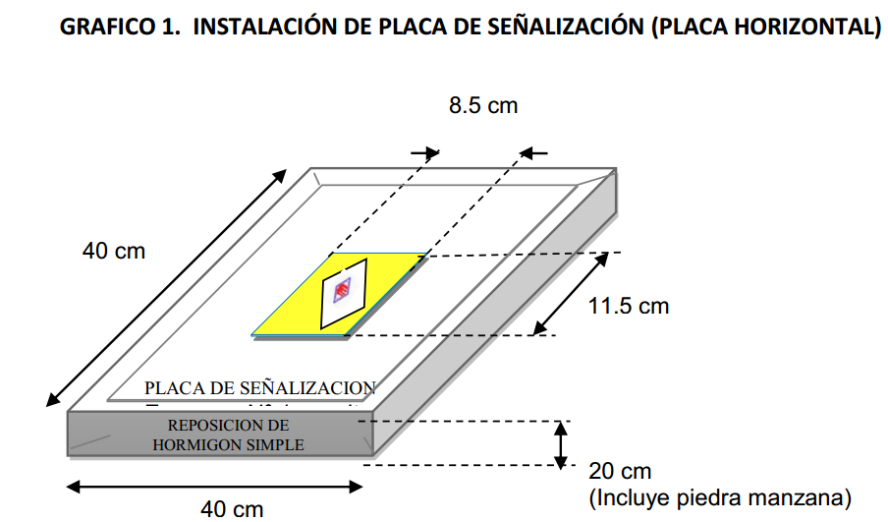

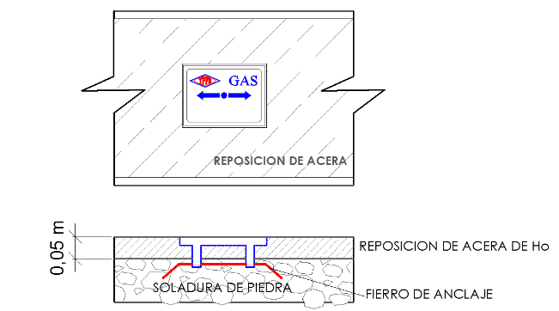

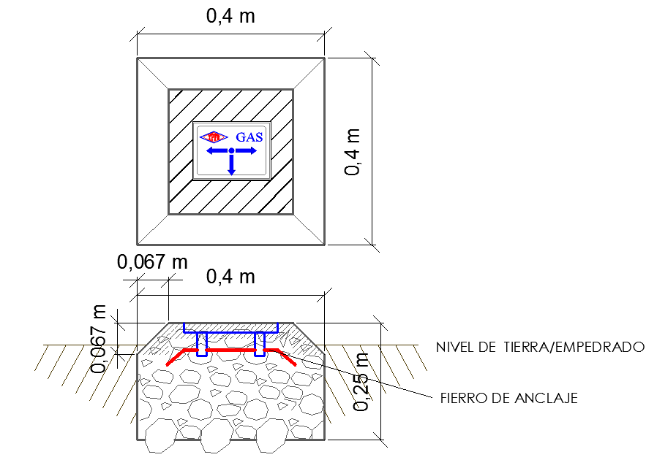

**GRAFICA 4. PUNTOS DONDE SE INSTALARÁN LAS PLACAS DE SEÑALIZACIÓN DE RED SECUNDARIA**

